ГПОУ ТО «ТУЛЬСКИЙ ЭКОНОМИЧЕСКИЙ КОЛЛЕДЖ»



МЕТОДИЧЕСКАЯ РАЗРАБОТКА
по дисциплине «Дизайнерское проектирование в Corel Draw»
ТЕМА
«КОМПЛЕКТ ПРАКТИЧЕСКИХ РАБОТ
В ПРОГРАММЕ COREL DRAW»
для специальности
54.01.20 «Графический дизайнер»

Автор: Блажевич Л.С.

Щекино, 2026

Рассмотрено и одобрено на  заседании ПЦК №3  протокол №______от «_____»__________2026 г.  Председатель ПЦК№3  ______________О.И. Каргина  Регистрационный № _______  Методист________О.Н.Мосина  «_____»__________2026 г. | УТВЕРЖДАЮ  Заместитель директора по учебной работе  ГПОУ ТО «ТЭК»  _____________Е.В. Кошелева  «_____»__________2026 г.
Составитель:
Блажевич Л.С.., преподаватель государственного профессионального образовательного учреждения Тульской области «Тульский экономический колледж».
Данная методическая разработка поможет студентам 2 курса специальности 54.01.20 «Графический дизайн» освоить работу в векторном графическом редакторе Corel Draw. Большое количество примеров и практические задания помогут в закреплении представленного материала.

СОДЕРЖАНИЕ

ПРАКТИЧЕСКАЯ работа №1. ОРНАМЕНТ 4
ПРАКТИЧЕСКАЯ работа №2. апельсин 6
ПРАКТИЧЕСКАЯ работа №3. яблоко 8
ПРАКТИЧЕСКАЯ работа №4. капля 10
ПРАКТИЧЕСКАЯ работа №5. кнопка 13
ПРАКТИЧЕСКАЯ работа №6. снежинка 15
ПРАКТИЧЕСКАЯ работа №7. ЧАСЫ 17
ПРАКТИЧЕСКАЯ работа №8. ЯИЧНИЦА 20
ПРАКТИЧЕСКАЯ работа №9. КНИГА 22
ПРАКТИЧЕСКАЯ работа №10. ВЕСЕННИЕ ЦВЕТЫ 25
ПРАКТИЧЕСКАЯ работа №11. ГРОЗДЬ ЯГОД 28
ПРАКТИЧЕСКАЯ работа №12. БОКАЛ 30
Задания для самостоятельного выполнения с целью проверки полученных умений и навыков 32

СПИСОК ИСПОЛЬЗУЕМЫХ ИСТОЧНИКОВ…………………………………………………….37

ПРАКТИЧЕСКАЯ работа №1

ОРНАМЕНТ
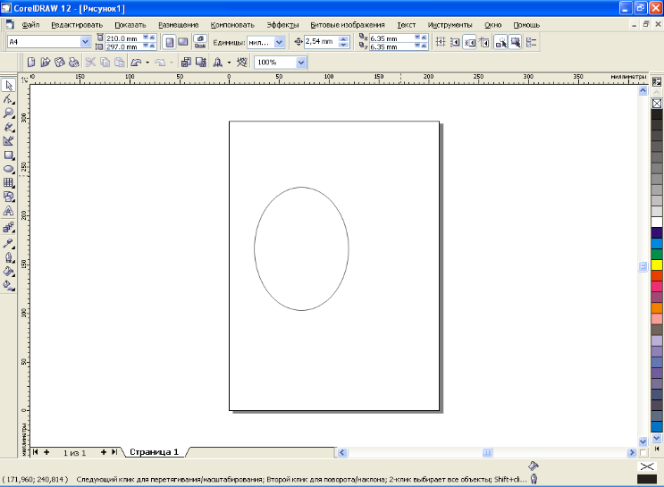
Цель работы: научиться создавать изображение абстрактного орнамента с помощью Corel Draw
Рис.1.1 Создание эллипса
1. С помощью инструмента Эллипс 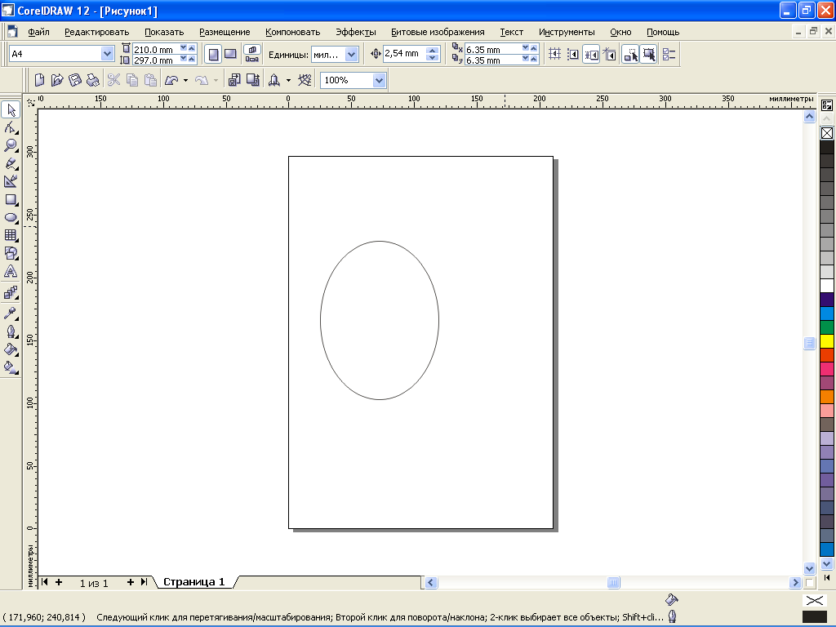 создайте форму лепестка, которая понадобится для создания цветка (Рис.1.1).
2. Выберите инструмент Форма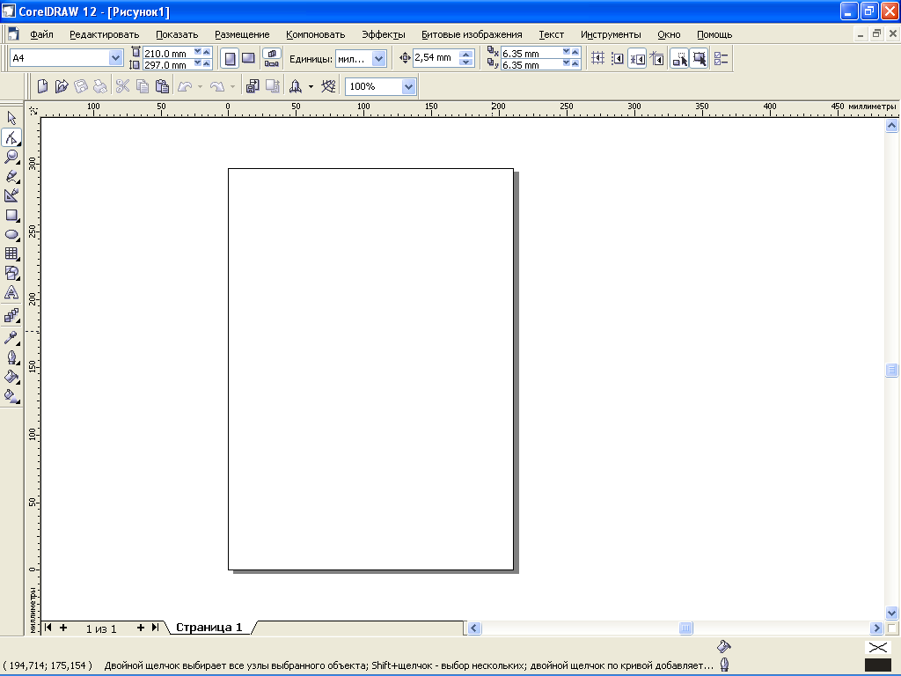 и нажмите Ctrl+Q.
3. С помощью инструмента Форма преобразуйте эллипс к следующему виду (Рис.1.2).
4. Выберите инструмент Указатель и произведите одинарный или двойной щелчок по объекту, что придать границам его размеров следующий вид (Рис.1.3).
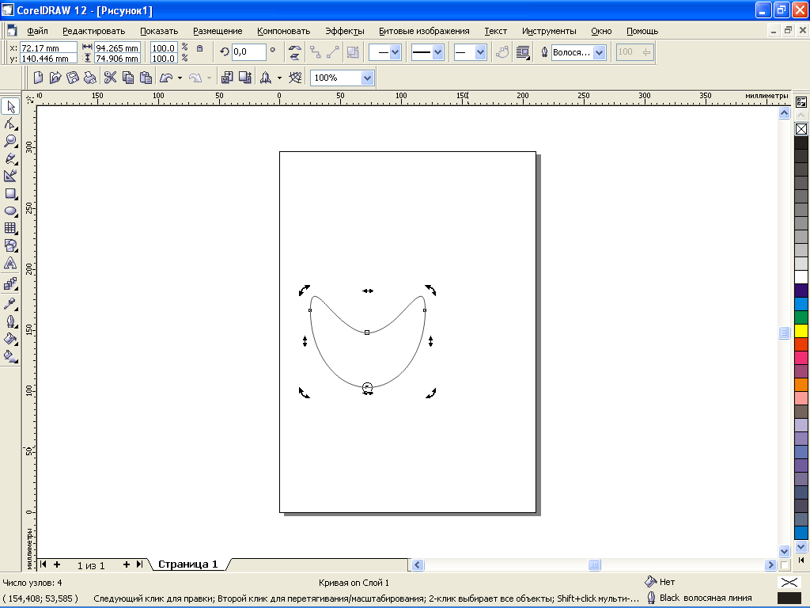
5. Перетащите центр Формы (в виде круга) в основание (Рис.1.4).
Рис.1.4 Перенос центра Формы
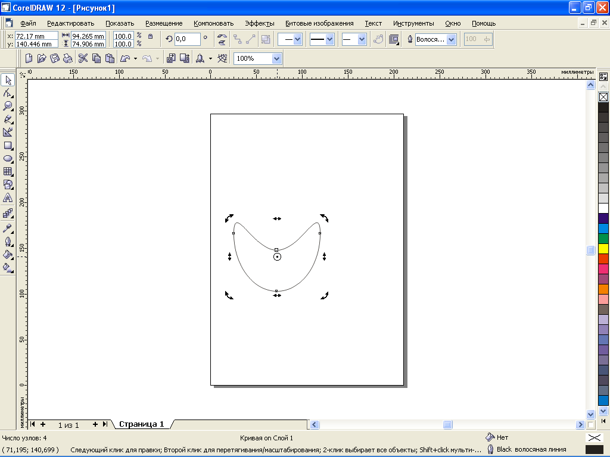
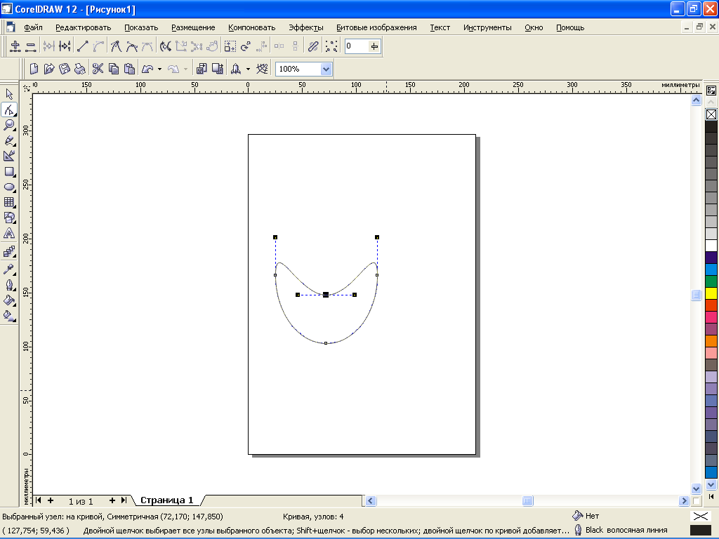
Рис.1.3 Изменение параметров границ
Рис.1.2 Преобразование эллипса
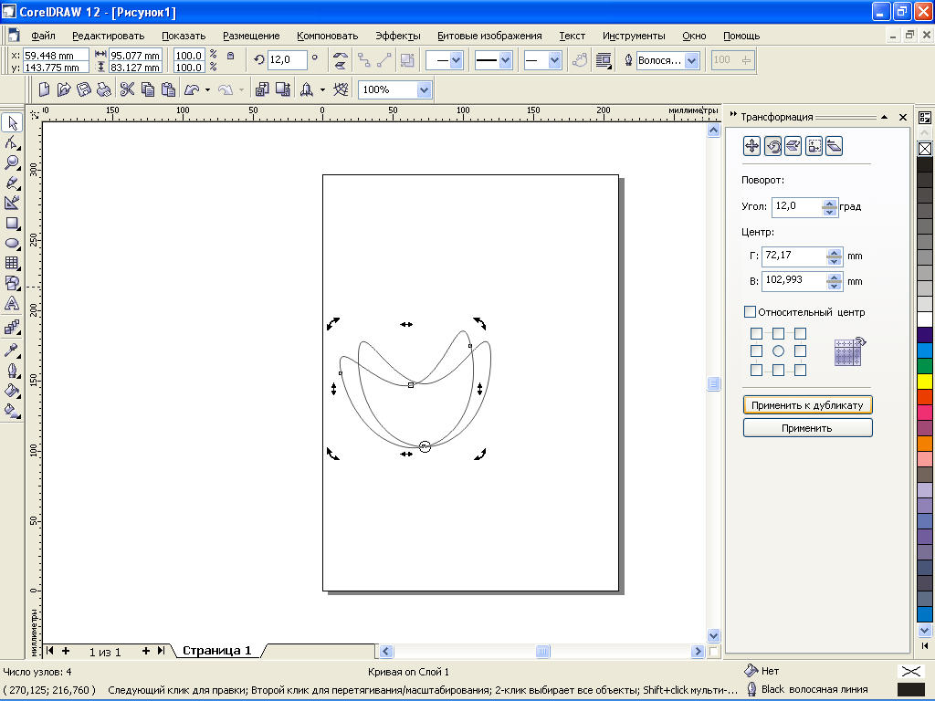
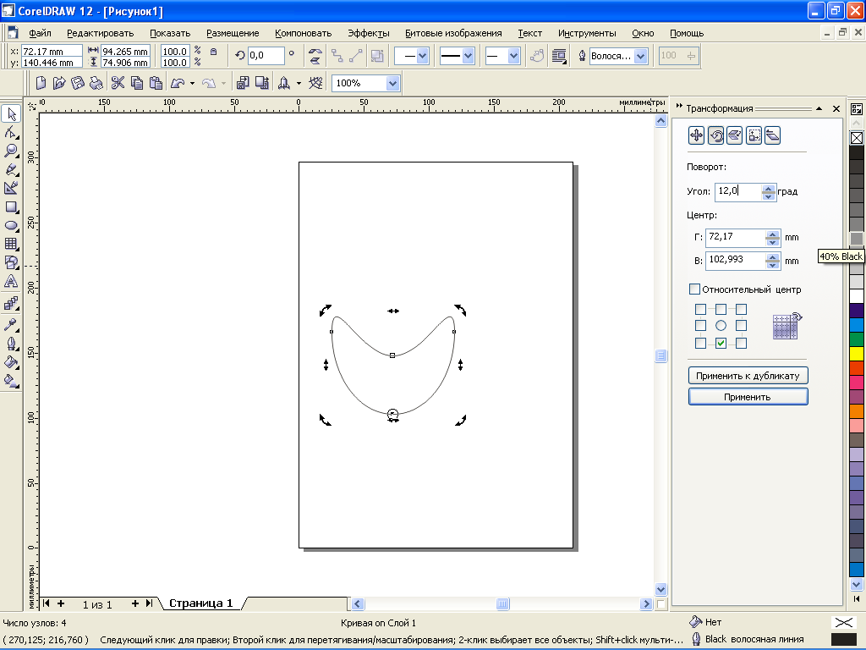
Рис.1.6 Результат применения к дубликату
Рис.1.5 Задание значения угла
6. Нажмите

сочетание клавиш Alt+F8.
7. В открывшемся справа диалоговом окне введите значение угла 12 или другое число, кратное 360 (Рис.1.5).
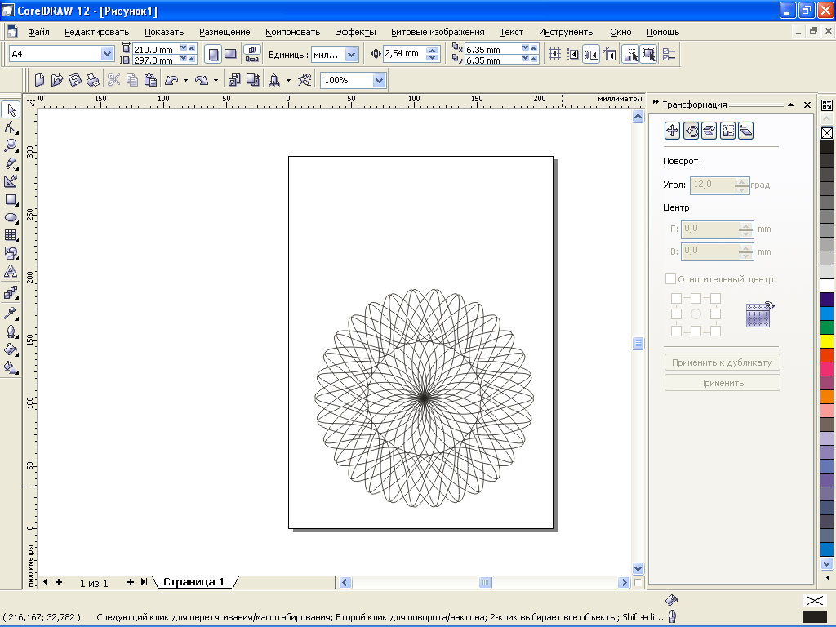
8. Нажмите кнопку Применить . Результат выполненного действия представлен на Рис.1.6.
Рис.1.7 Многократное применение к дубликату
9. Нажимайте на кнопку Применить до тех пор, пока не получите изображение, похожее на то, как на Рис.1.7.
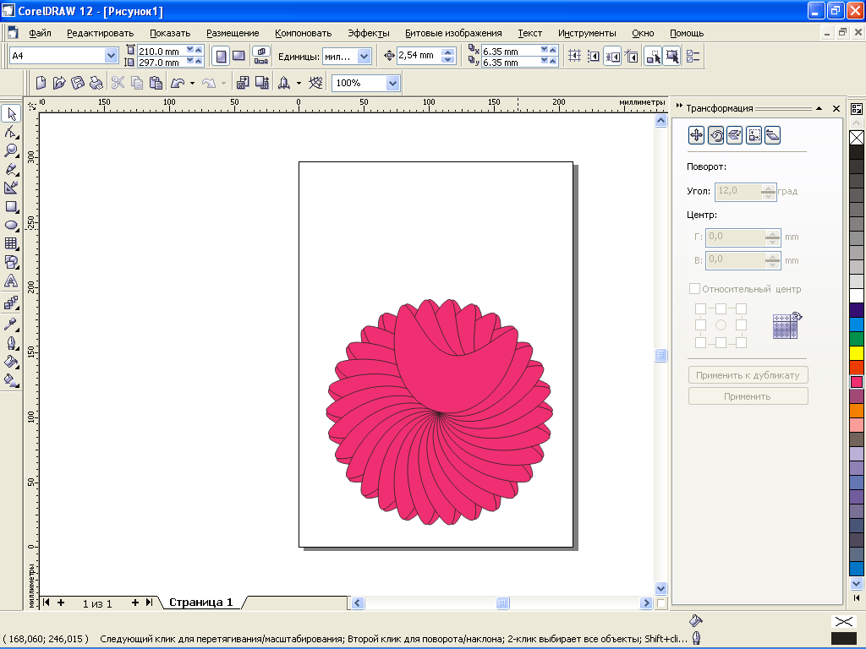
10. Выберите все лепестки и заполните желаемым цветом (Рис.1.8).
Рис.1.8 Закраска лепестков
Рекомендации: если лепестков слишком много, не всегда получится с помощью выделения мышью по одному лепестку закрасить все лепестки. В этом случае можно выбрать один лепесток, заполнить его желаемым цветом, и переключиться на другой лепесток с помощь клавиши Tab на клавиатуре.
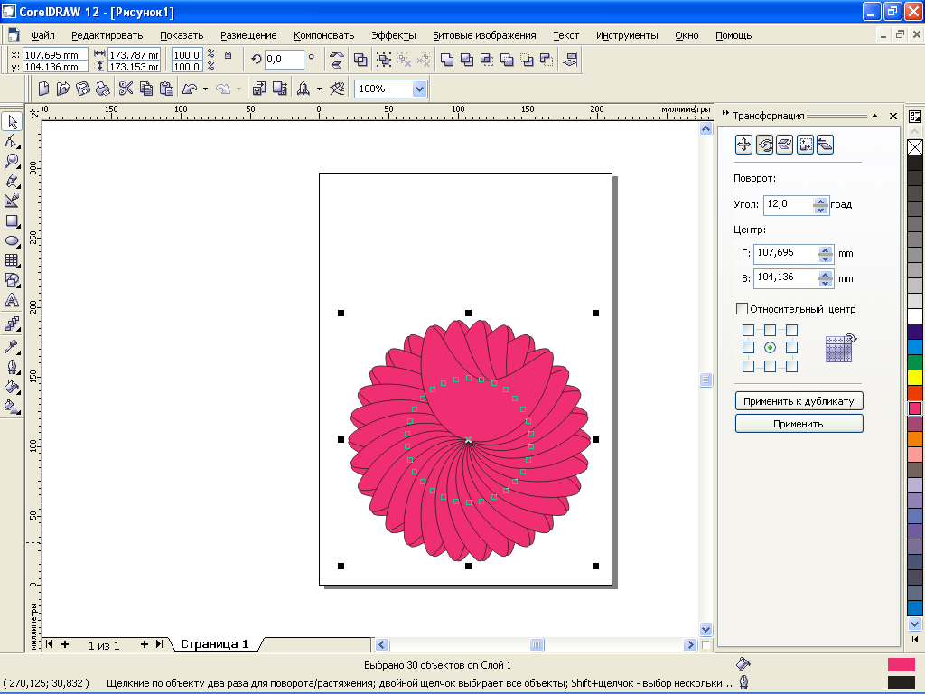
11. Выделите все лепестки (этот шаг можно пропустить, если лепестки вы закрашивали не по отдельности) (Рис.1.9). Если в результате выделения у Вас не образовался по центру цветка круг из точек, значит, выделены не все лепестки.
Рис.1.9 Результат выделения
12. Выполните команду Упорядочить → Объединить или нажмите сочетание клавиш Ctrl+L.
13. Результат представлен на Рис.1.10. Сказочный цветок готов
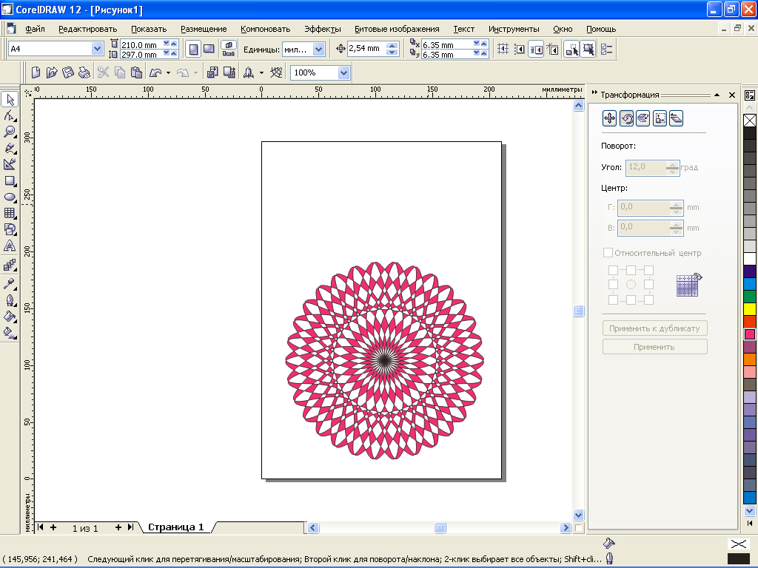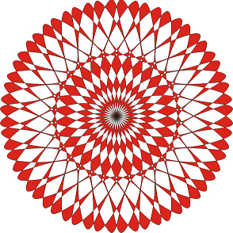
Рис.1.10 Примеры созданных орнаментов

ПРАКТИЧЕСКАЯ работа №2

апельсин
Цель работы: научиться создавать изображение апельсина
1. С помощью фигур Прямоугольник и Эллипс нарисуйте две простые фигуры так, как на Рис.4.1.
2. Преобразуйте прямоугольник в кривую (щелкните правой клавишей на фигуре и выберите команду «Преобразовать в кривую»).
3. С помощью инструмента Форма измените прямоугольник до следующего вида, как на Рис.4.2.
4. Выделите сначала окружность, нажмите Shift, затем выделите скругленный прямоугольник и нажмите на панели инструментов Исключить 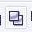. Результат – на Рис.4.3.
5. Залейте фигуры (Рис.4.4).
6. Нарисуйте еще одну окружность и 16-конечную звезду (Рис.4.5).
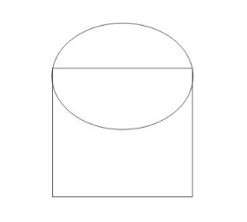
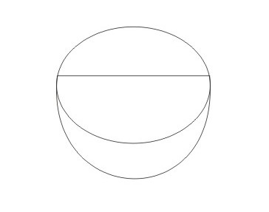
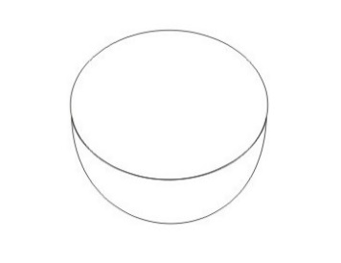

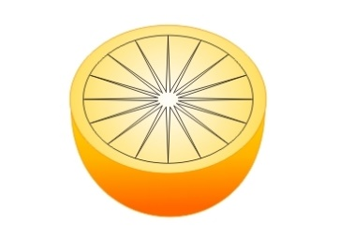

Рис.4.1 Исходные фигуры
Рис.4.2 Преобразованный прямоугольник
Рис.4.3 Результат исключения
Рис.4.4 Заливка фигур
Рис.4.5 Добавление середины в виде звезды
Рис.4.6 Заливка звезды и окружности
7. Выделите звезду и выберите инструмент Интерактивное искажение 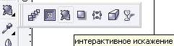, для которого установите следующие настройки: .
8. Залейте новую окружность и звезду Радиальной заливкой (Рис.4.6).
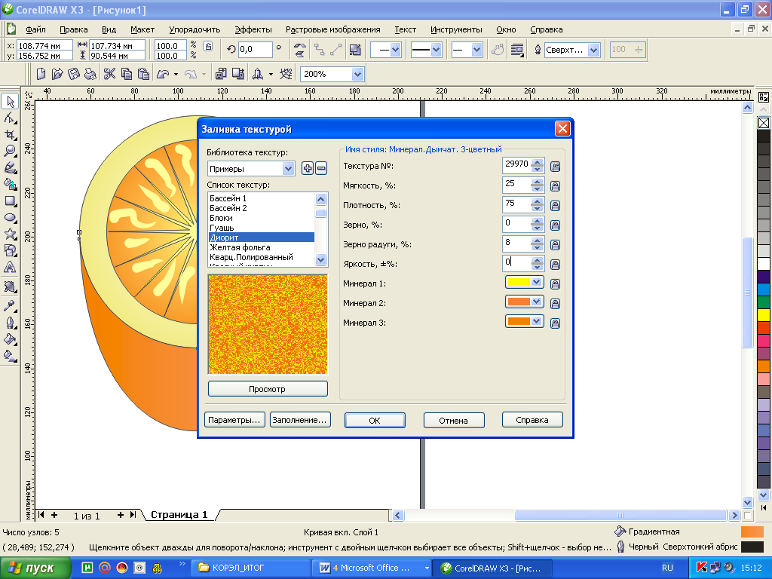
9. Выберите инструмент Художественное оформление и небольшими мазками нарисуйте прожилки (Рис.4.7).
Рис.4.9 Настройки текстурной заливки
10. Выделите все прожилки, сгруппируйте (Упорядочить → Сгруппировать), и залейте каким-либо цветом (Рис.4.8).

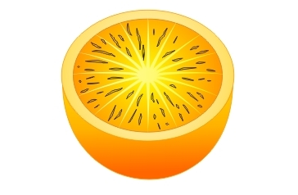
11. Скопируйте нижнюю часть апельсина и залейте ее Текстурной заливкой (Рис.4.9).
Рис.4.8 Закраска прожилок
Рис.4.7 Прожилки
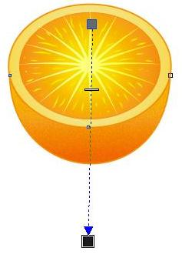
12. Наложите на апельсин и примените Интерактивную прозрачность (Рис.4.10).
Рис.4.10 Наложение интерактивной прозрачности
13. Добавьте тень (Рис.4.11). Апельсин готов.
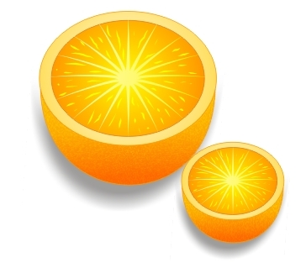
Рис.4.11 Апельсин

ПРАКТИЧЕСКАЯ работа №5

яблоко
Цель работы: научиться создавать изображение яблока
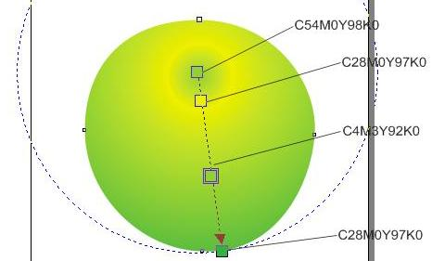

1. С помощью фигуры Эллипс нарисуйте круг (Рис.5.1).
Рис.5.3 Параметры радиальной заливки
Рис.5.2 Откорректированный контур
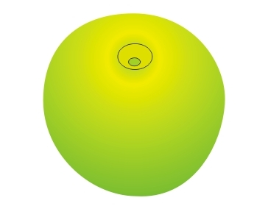

2. Щелкните правой клавишей мыши на круге и выберите команду «Преобразовать в кривые».
Рис.5.4 Основа для черенка
Рис.5.1 Основа яблока
3. С помощью инструмента Форма подкорректируйте контур (Рис.5.2).
4. Залейте фигуру с помощью Радиальной заливки (Рис.5.3).
5. Сделайте контур непрозрачным (щелкните правой кнопкой мыши в палитре цветов на значке ).
6. Нарисуйте еще две окружности (Рис.5.4).
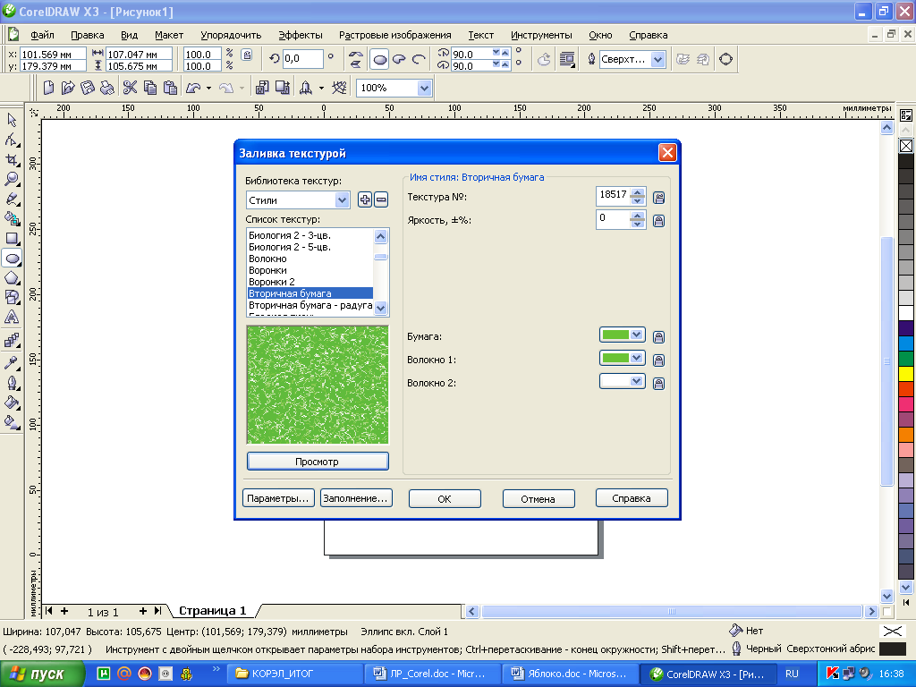
7. Залейте маленькую окружность цветом C28M0Y97K0, большую – C9M5Y95K0.
Рис.5.5 Настройки текстурной заливки
8. Примените к этим двум окружностям Интерактивное перетекание.
9. Сделайте у этих окружностей контур непрозрачным (щелкните правой кнопкой мыши в палитре цветов на значке ).
10. Скопируйте главную окружность и залейте дубликат Текстурной заливкой, примерные настройки которой приведены на Рис.5.5.
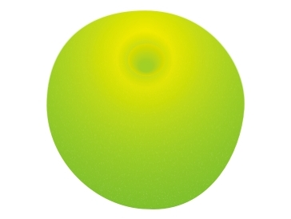
11. Наложите дубликат на основное изображение и примените к нему радиальную Интерактивную прозрачность (Рис.5.6).
Рис.5.6 Результат интерактивной прозрачности
12. Выберите инструмент Художественное оформление, которому задайте следующие настройки:
- Нарисуйте палочку и залейте оттенком коричневого цвета (Рис.5.7).
- Нарисуйте несколько произвольных фигур – блики (Рис.5.8)..
- Залейте их белым цветом и уберите контур (Рис.5.8).
- Примените к ним Интерактивную прозрачность, делая их чуть видимыми (Рис.5.9).
- В конце добавьте тень и пририсуйте листик (Рис.5.10).
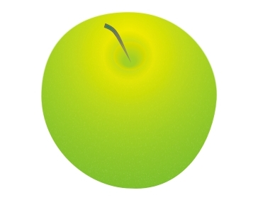

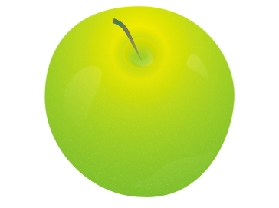
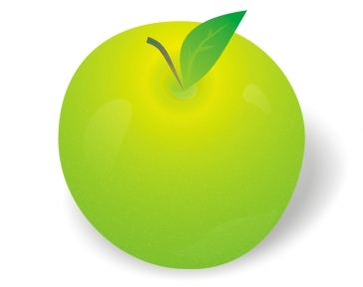
- Яблоко готово (Рис.5.10)
Рис.5.7 Добавление веточки
Рис.5.8 Добавление бликов
Рис.5.9 Сделали блики чуть видимыми
Рис.5.10 Готовое яблоко

ПРАКТИЧЕСКАЯ работа №7

капля
Цель работы: научиться создавать изображение капли
1. С помощью инструмента Эллипс постройте окружность, удерживая нажатой клавишу Ctrl.
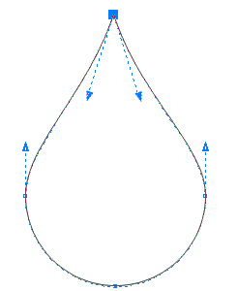
2. Щелкните на созданной окружности правой клавишей мыши и выберите пункт «Преобразовать в кривую».
Рис.7.1 Изменение формы
3. С помощью инструмента Форма выделите верхнюю точку Вашей окружности.
4. Выберите на панели инструментов пункт «Создать узел с острым углом» .
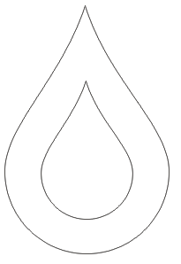
5. Передвиньте верхнюю точку строго вверх и с помощью направляющих придайте окружности форму капли (Рис.7.1).
Рис.7.2 Дублирование капли
6. Продублируйте каплю (Ctrl+C, затем Ctrl+V) и уменьшите ее в размерах (Рис.7.2).
7. Залейте большую каплю цветом C10 M0 Y0 K0, а маленькую C100 M0 Y0 K0. Контур у обеих капель сделайте бесцветным, щелкнув правой клавишей мыши на значке в палитре цветов (рис.7.3).
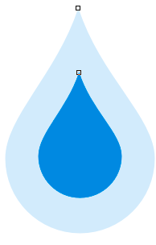
8. Примените инструмент Интерактивное перетекание от центра капли к ее краю. Результат – на Рис.7.4.
Рис.7.3 Раскраска капель
9. С помощью инструмента Свободная форма (или Кривая через три точки и Соединительная линия) и направляющих линий нарисуйте объект, примерно, как на Рис.7.5.
10. Создайте копию объекта (Ctrl+C, Ctrl+V), уменьшите и измените ее форму (Рис.7.6).
11. Большую фигуру залейте цветом C40 M0 Y0 K0, а маленькую – белым. Контур у обеих фигур уберите (Рис.7.7).
12. Примените инструмент Интерактивное перетекание (Рис.7.8).

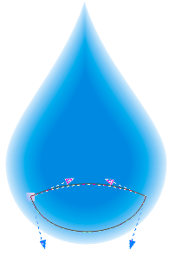



Рис.7.4 Результат интерактивного перетекания
Рис.7.5 Создание объекта
Рис.7.6 Копия и изменение формы
Рис.7.7 Заливка объектов
Рис.7.8 Результат перетекания

13. Щелкните на получившейся фигуре правой клавишей мыши и выберите команду «Разъединить группа с перетеканием».

14. Не снимая выделения, примените к полученному объекту инструмент Интерактивная прозрачность, примерные параметры которой показаны на Рис.7.9. Результат – на Рис.7.10.
Рис.7.9 Параметры инструмента Интерактивная прозрачность
Рис.7.10 Результат интерактивной прозрачности
15. Нарисуйте с помощью инструмента Свободная форма блик (Рис.7.11).
16. Продублируйте блик и немного уменьшите, но, не просто уменьшая размеры, а слегка сжимая границы (Рис.7.12).
17. Залейте блик большего размера цветом C40 M0 Y0 K0, а блик поменьше – белым цветом. Контур уберите.
18. Повторите шаги 12 – 14, применяя к получившемуся блику инструменты Интерактивное перетекание и Интерактивная прозрачность. Результат – на Рис.7.13.
19. Нарисуйте блик с другой стороны капельки (можно копировать предыдущий и отразить его по горизонтали, а затем уменьшить размеры). Результат – на Рис.7.14.
20. С помощью инструмента Звезда добавьте капельке блеск (в примере количество узлов =7). Итоговый результат – на Рис.7.15.
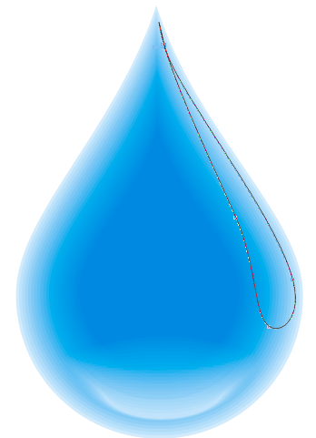
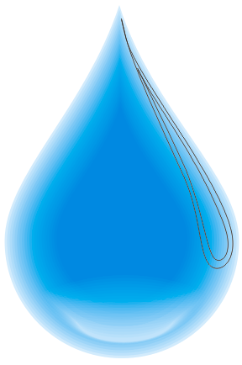



Рис.7.11 Создание блика
Рис.7.12 Уменьшенная копия блика
Рис.7.13 Раскраска и прозрачность блика
Рис.7.14 Копия и отражение блика
Рис.7.15 Капелька

ПРАКТИЧЕСКАЯ работа №9

кнопка
Цель работы: научиться создавать изображение кнопки с помощью программы Corel Draw
- С помощью инструмента Эллипс нарисуйте два овала (Рис.9.1).
- Применяем Интерактивное перетекание (Рис.9.2).
- Раскрашиваем в нужный цвет и убираем контур (щелкнув правой клавишей мыши на значке в палитре цветов) (Рис.9.3).
- Продублируйте изображение и немного увеличьте в размерах (либо уменьшите исходное) (Рис.9.4).
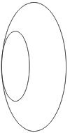
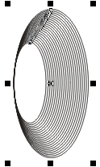
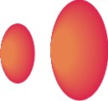
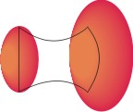
- Добавьте прямоугольник и с помощью инструмента Форма видоизмените его (Рис.9.5).
Рис.9.1 Исходные эллипсы
Рис.9.2 Применение перетекания
Рис.9.3 Раскраска эллипсов
Рис.9.4 Дублирование и увеличение копии
Рис.9.5 Добавление прямоугольника и изменение его формы
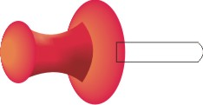
- Раскрасьте прямоугольник с помощью Интерактивной заливки (Рис.9.6).
Рис.9.6 Раскраска прямоугольника
- Добавьте еще прямоугольник для острия кнопки, у которого также видоизмените форму (Рис.9.7).
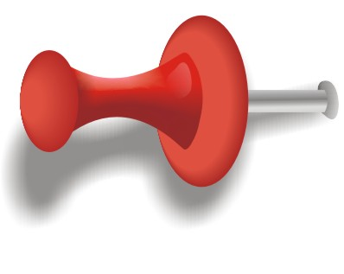
- Закрасьте малый прямоугольник с помощью Интерактивной заливки (Рис.9.8).
Рис.9.9 Добавление наконечника для острия и интерактивной тени
- Продублируйте еще раз начальную фигуру (эллипсы с перетеканием), передвиньте ее на наконечник иголки и измените заливку (Рис.9.9).
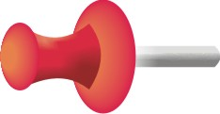
- Сгруппируйте все элементы (Упорядочить → Сгруппировать).
Рис.9.8 Закраска малого прямоугольника интерактивной заливкой
Рис.9.7 Добавление фигуры для создания острия
- Добавьте Интерактивную тень к сгруппированному объекту (Рис.9.9).
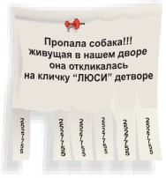
- Наложите кнопку к какому-либо рисунку (вставьте другое изображение или создайте свое).
Рис.9.10 Кнопка на объявлении
- Кнопка готова (Рис.9.10).

ПРАКТИЧЕСКАЯ работа №10

снежинка

Цель работы: научиться создавать изображение снежинки с помощью программы Corel Draw
Рис.10.1 Исходное изображение
- С помощью инструмента Прямоугольник нарисуйте прямоугольник (Рис.10.1).
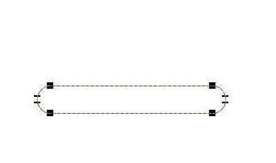
- С помощью инструмента Форма закруглите его концы (Рис.10.2).
Рис.10.2 Закругленный прямоугольник
- Создайте еще два таких же прямоугольника и расположите их, как на Рис.10.3.

- Создайте еще несколько маленьких фигур из прямоугольника и расположите все как на рисунке 10.4.
Рис.10.3 Расположение прямоугольников
- Выделите все объекты и на панели инструментов выберите Объединить. Результат – на Рис.10.5.
- Сделайте контур снежинки 1,411 мм, и закрасьте его каким-либо цветом (в примере синим).
- Залейте снежинку Линейной заливкой (Рис.10.6).
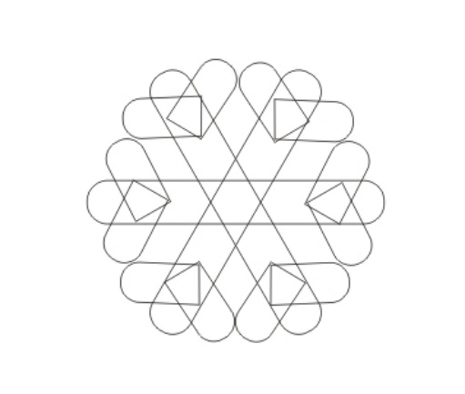
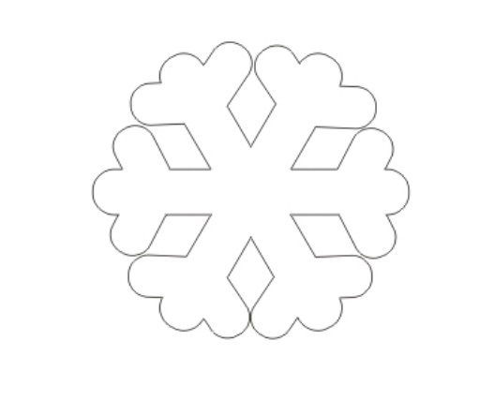
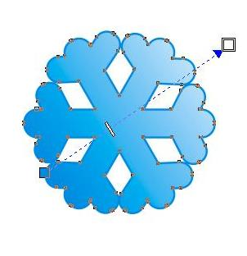

- С помощью инструмента Эллипс нарисуйте окружность или любую другую фигуру и расположите ее так, чтобы она перекрывала часть снежинки (Рис.10.7).
Рис.10.4 Расположение дополнительных прямоугольников
Рис.10.5 Результат объединения
Рис.10.6 Направление заливки
Рис.10.7 Перекрытие окружностью

- Выделите снежинку и окружность, а затем нажмите на панели инструментов Пересечение.
Рис.10.8 Заливка фигуры
- Удалите окружность.
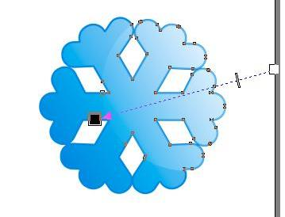
- Получившуюся при пересечении фигуру залейте белым цветом и уберите у нее контур (Рис.10.8).
Рис.10.9 Направление интерактивной прозрачности
- Примените к данной фигуре Интерактивную прозрачность (Рис.10.9).
- Выделите снежинку и выберите инструмент Интерактивное выдавливание.
- Примените следующие настройки инструмента (Рис.10.10).
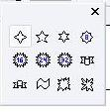
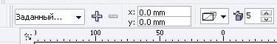
- В панели Формы звезд выберите четырехконечную звезду (Рис.10.11).
Рис.10.11 Выбор звезды
Рис.10.10 Настройки инструмента Интерактивное выдавливание
- Нарисуйте звезду и залейте ее белым цветом
- Выберите инструмент Интерактивная тень со следующими настройками (Рис.10.12).

- Расположите звездочки разного размера хаотично на поверхности снежинки, чтобы создать эффект блеска снежинки на солнце.
Рис.10.12 Настройки инструмента Интерактивная тень
- Снежинка готова (Рис.10.13).

Рис.10.13 Снежинки

ПРАКТИЧЕСКАЯ работа №12

ЧАСЫ
Цель работы: научиться создавать изображение часов с помощью программы Corel Draw
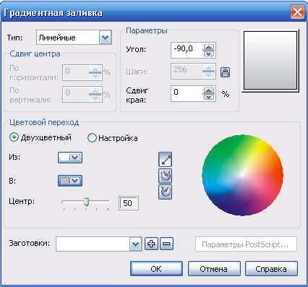
- С помощь инструмента Эллипс нарисуйте круг (для того чтобы он действительно был круглым, удерживайте нажатой клавишу Ctrl).
Рис.12.1 Параметры заливки
- Нажмите Ctrl+Q, чтобы преобразовать эллипс в кривую.
- Щелкните на кнопку в правом нижнем углу экрана «Цвет абриса» (на рисунке – черным цветом) 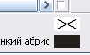.
- В открывшемся окне установите ширину абриса как «сверхтонкий абрис», параметры цвета: C0 M0 Y0 K30
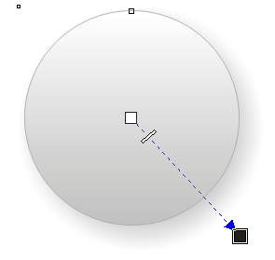

- Нажмите F11 для открытия окна радиальной заливки, примерные параметры которой показаны на Рис.12.1 (нижний серый цвет - C0 M0 Y0 K20). Результат – на Рис.12.2.
Рис.12.3 Направление тени
Рис.12.2 Результат заливки
- Выберите инструмент Интерактивная тень и добавьте ее к эллипсу, примерно так, как на Рис.12.3.


- Скопируйте кривую-эллипс (Ctrl+C) и вставьте поверх исходной (Ctrl+V). Если кривая скопировалась с тенью, то удалите тень со вставленной кривой.
Рис.12.5 Закраска второй кривой
Рис.12.4 Сжатие и поворот кривой
- Уберите у второй кривой (которую вставили) толщину обводки.
- С помощью инструмента Выбор, удерживая клавишу Shift, немного сожмите кривую, а затем поверните ее на 180° (Рис.12.4).

- Теперь скопируйте повернутую кривую и вставьте ее поверх скопированной (Ctrl+C, Ctrl+V).
Рис.12.6 Закраска центральной части
- Установите сверхтонкую черную обводку, закрасьте белым цветом и снова немного сожмите, как в предыдущем шаге (Рис.12.5).
- Залейте центральный белый круг радиальной заливкой так, чтобы более светлый зеленый был в центре (цвет можно установить свой). Цвета: темно-зеленый – C93 M46 Y97 K30, светло-зеленый – C80 M15 Y82 K0 (Рис.12.6).

- С помощью инструмента Эллипс нарисуйте еще два круга белого цвета и расставьте их так, как на Рис.12.7.
- Выделите оба круга и выберите Упорядочить → Сгруппировать (или Ctrl+G).
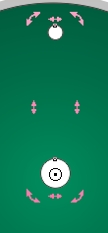
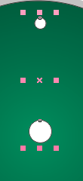
- Выделите группу инструментов Выбор и сместите у нее точку вращения (Рис.12.8).
Рис.12.8 Выбор группы и смещение точки центра вращения
- Скопируйте группу и вставьте ее поверх исходной (Ctrl+C, Ctrl+V).
- Удерживая клавишу Ctrl, поверните группу на 90° в любом направлении (Рис.12.9).
- Повторите шаги 16 и 17 еще два раза. Результат – на Рис.12.10.
- Выделите созданные группы циферблата и объедините их (Упорядочить → Сгруппировать, Ctrl+G).



- Скопируйте объединенную группу и, удерживая клавишу Ctrl, поверните ее примерно на 30°.
Рис.12.11 Копирование объединенной группы
Рис.12.10 Результат 3-кратного копирования
Рис.12.9 Копирование и поворот группы
- Повторите шаг 20. Результат – на Рис.12.11.
- Откройте диспетчер объектов (Инструменты Диспетчер объектов).
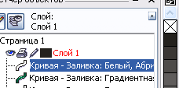
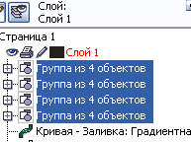
- Выделите в диспетчере объектов с помощью инструмента Выбор созданные группы (Рис.12.12) и выберите Упорядочить → Формирование → Объединить (или нажмите на панели инструментов кнопку «Объединить). Результат – на Рис.12.13.
Рис.12.13 Объединение группы объектов
Рис.12.12 Выделение группы объектов
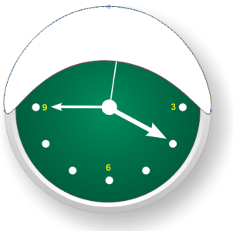
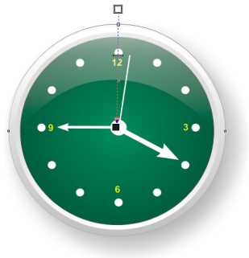
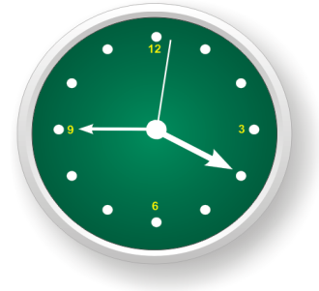
- Выделите группу и в меню выберите Упорядочить → Преобразовать абрис в объект.
Рис.12.15 Преобразование эллипса
Рис.12.16 Наложение прозрачности
Рис.12.14 Добавление стрелок и цифр
- Добавьте цифры с помощью инструмента Текст и нарисуйте с помощью инструмента Кривая стрелочки (Рис.12.14).
- С помощью инструмента Эллипс нарисуйте новый круг белого цвета, и с помощью инструмента Форма приведите его к виду, примерно как на Рис.12.15.
- Примените к фигуре Интерактивную прозрачность, примерно так, как на Рис.12.26.
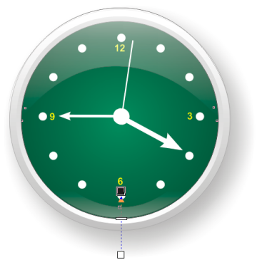
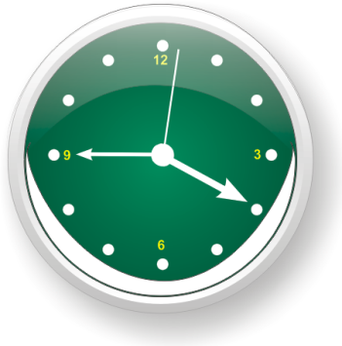
- Аналогично, повторив шаги 27 и 27, сделайте прозрачную тень внизу часов (Рис.12.27, 12.28).
Рис.12.28 Наложение прозрачности на нижнюю тень
Рис.12.27 Создание эллипса для тени внизу часов
- Результат – на Рис.12.29 (к циферблату добавлена тень).

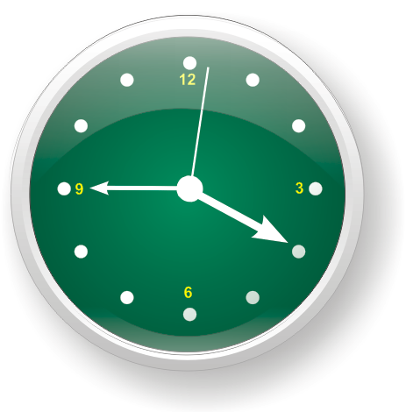
Рис.12.29 Часы

ПРАКТИЧЕСКАЯ работа №13

ЯИЧНИЦА
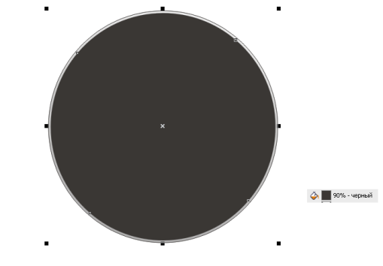
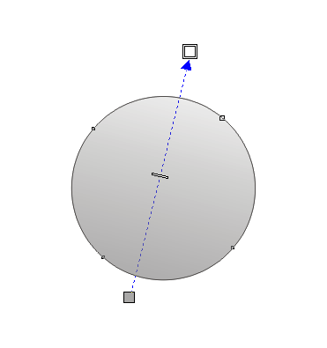
Цель работы: научиться создавать изображение яичницы с помощью программы Corel Draw
Рис.13.2 Второй круг
Рис.13.1 Исходный круг с градиентом
- С помощью инструмента Эллипс нарисуйте большой круг (для того чтобы он действительно был круглым, удерживайте нажатой клавишу Ctrl).
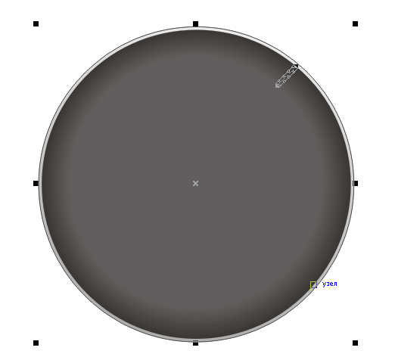
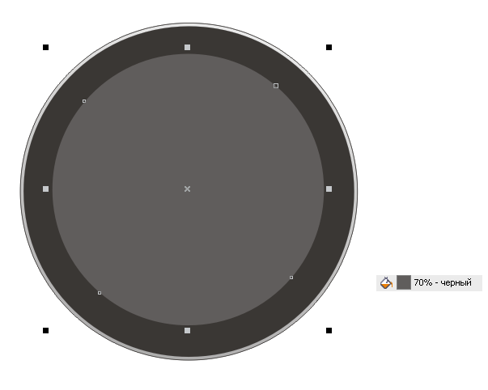
- Залейте круг градиентом, как на Рисунке 13.1. Контур – черный.
Рис.13.4 Интерактивное перетекание
Рис.13.3 Третий круг
- Нарисуйте внутри первого круга второй, по размеру – чуть меньше первого и залейте 90%-ным черным цветом. Контур уберите (Рис.13.2).
- Нарисуйте третий круг и залейте его 70%-ным черным цветом, как на Рис.13.3. Контур уберите.
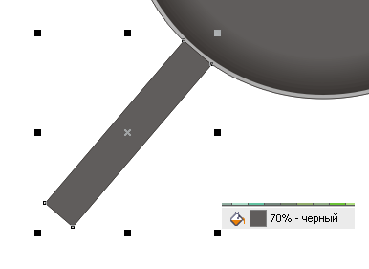
- Примените к 2 и 3 кругам инструмент Интерактивное перетекание. Результат – на Рис.13.4.
Рис.13.5. Создание ручки
- С помощью инструмента Прямоугольник через три точки нарисуйте ручку для сковородки и залейте ее 70%-ным черным цветом (Рис.13.5).
- Нажмите Ctrl+Q, чтобы преобразовать созданный прямоугольник в кривые.
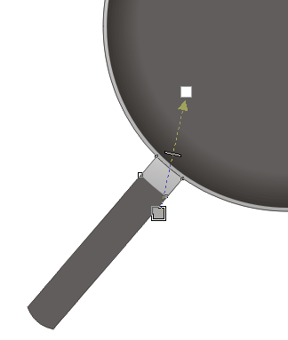

- Выберите инструмент Форма и нажмите на панели свойств команду Преобразовать линию в кривую .
Рис.13.7 Создание соединения ручки со сковородкой
Рис.13.6 Изменение формы края ручки
- Теперь с помощью инструмента Форма подгоните форму ручки под окружность сковородки (Рис.13.6).
- Теперь рисуем с помощью инструмента Прямоугольник через три точки еще один прямоугольник поверх созданной ручки (Рис.13.7), изменяем его с помощью инструмента Форма и заливаем с помощью градиентной заливки, как на Рис.13.7.
- С помощью инструмента Свободная форма или Безье рисуем внутри сковородки две фигуры (Рис.13.8).
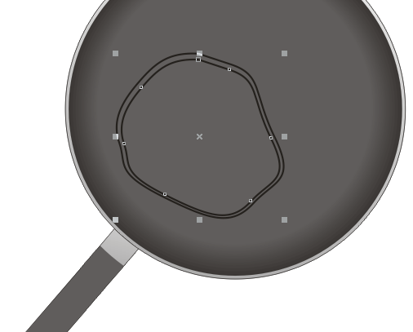

- Залейте нижнюю фигуру цветом сковородки, а верхнюю – светло-серым цветом (10%-ный черный).
Рис.13.8 Создание фигуры белка
Рис.13.9 Заливка белка
- Уберите контур у созданных фигур.
- Примените к фигурам Интерактивное перетекание (Рис.13.9).
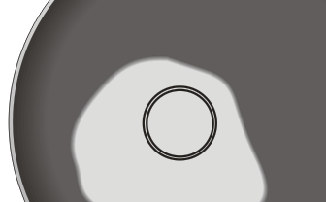
- Нарисуйте внутри созданного белка две окружности (Рис.13.10).
Рис.13.10 Создание фигуры желтка
- Нижний круг залейте цветом белка (10%-ный черный) и уберите у него контур.
- Верхний круг залейте темно-желтым цветом (в примере C7, M31, Y96, K0) и также уберите контур.

- Примените к этим окружностям Интерактивное перетекание. Результат – на Рис.13.11.
Рис.13.11 Результат перетекания
- С помощью инструментов Эллипс, Форма и Прозрачность создайте плашку, которая придаст объем желтку (Рис.13.12).
- Разместите плашку поверх желтка (Рис.13.13).
- Яичница готова (Рис.13.13).

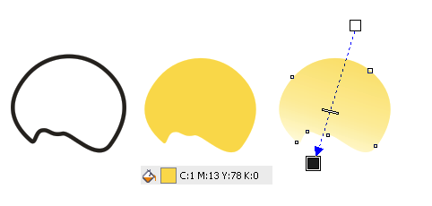
Рис.13.14 Яичница
Рис.13.12 Создание плашки для придания объема желтку

ПРАКТИЧЕСКАЯ работа №14

КНИГА
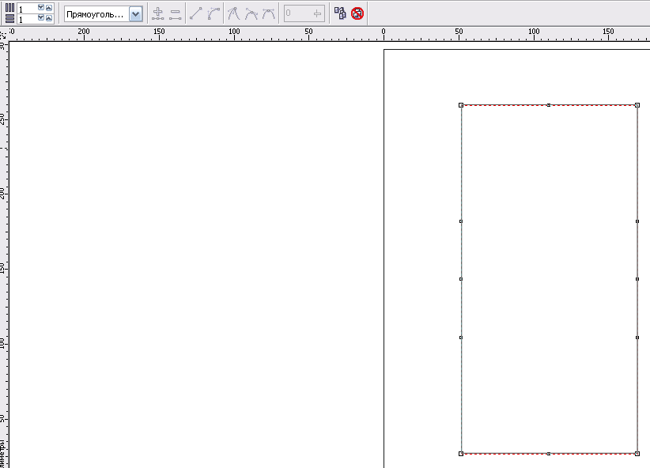
Цель работы: научиться создавать изображение книги с помощью программы Corel Draw
Рис.14.1 Прямоугольник с заливкой сетки
- С помощью инструмента Прямоугольник нарисуйте прямоугольник.
- Выберите инструмент Интерактивная заливка сетки , установите размер ячейки 1*1 и залейте прямоугольник (Рис.14.1).
- С помощью инструмента Форма и кнопки Добавить узел установите на верхней линии 2 узла для разбиения корешка книги на 3 ячейки (Рис.14.2).
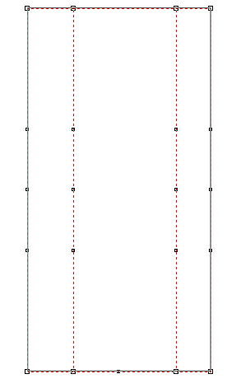
- Теперь изогните прямоугольник, перемещая узлы и меняя направления векторов, чтобы получилась требуемая форма, как на рис.14.3.
Рис.14.2 Разбиение корешка книги
!!! Перемещать можно сразу несколько узлов, чтобы точно сохранить пропорции. Не забудьте добавить небольшое искажение перспективой, если это требуется
- Теперь добавьте еще несколько узлов (рис.14.4) для имитации изгиба на торце.
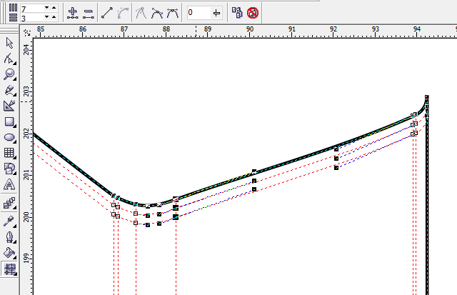
- Добавьте еще несколько узлов для имитации толщины обложки и складки возле торца (Рис.14.5).
Рис.14.5 Имитация толщины обложки
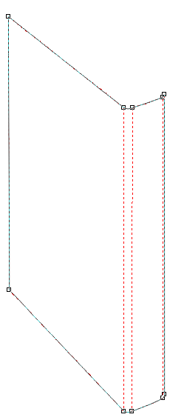
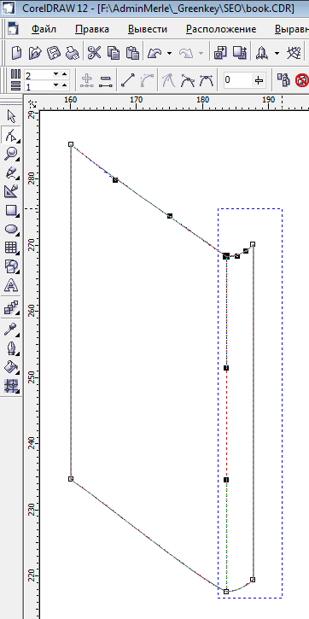
Рис.14.4 Имитация изгиба на торце книги
Рис.14.3 Изгиб прямоугольника
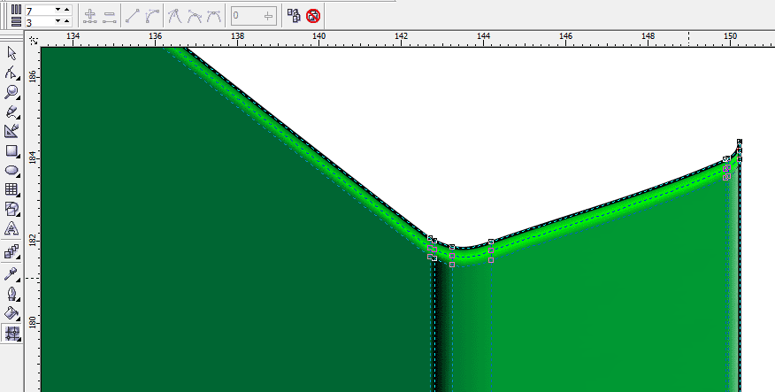
- Теперь выберите цветовую гамму, например, зеленую (уточните для себя, откуда у вас на книгу падает свет, и какая часть светлее, а какая темнее). Заливаем, в соответствии с вашим освещением (Рис.14.6).
Рис.14.6 Заливка книги

- Пририсуйте вторую обложку с помощью инструмента Прямоугольник, затем деформируйте его при помощи инструмента Интерактивная заливка сетки, а также дорисуйте торец страничных блоков (аналогично шагам, проделанным ранее). Результат – на Рис.14.7.
Рис.14.7 Создание и закраска верхнего торца и задней обложки
- Закрасьте заднюю обложку и страничный блок. Страницы, в зависимости от использования макета в дальнейшем, можно либо закрасить однотонным светло-серым с желтым оттенком цветом, либо наложить заливку узором, либо прорисовать множество полос, серого цвета (Рис.14.7, 14.8).
- Совместите и состыкуйте элементы (Рис.14.8).
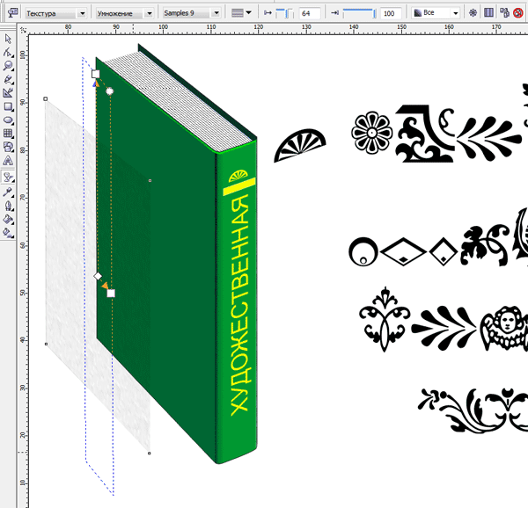
- Теперь добавьте надписи, и, возможно, элементы орнамента, название книги. Также, можно наложить полупрозрачную текстуру на обложку, при помощи «интерактивной прозрачности» (Рис.14.9).
Рис.14.9 Готовая книга с названием
- Книга готова (Рис.14.9).
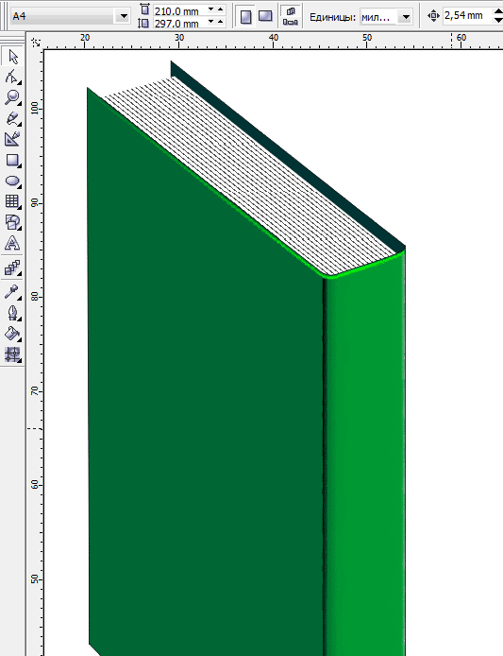
Рис.14.8 Соединение элементов

ПРАКТИЧЕСКАЯ работа №15

ВЕСЕННИЕ ЦВЕТЫ
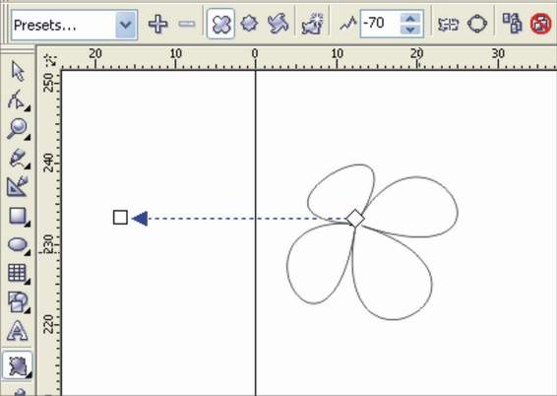
Цель работы: научиться создавать изображение нарисованных цветов с помощью программы Corel Draw
Рис.15.1 Применение инструмента Интерактивное искажение
- С помощью инструмента Прямоугольник нарисуйте прямоугольник.
- Примените к нему инструмент Интерактивное искажение (Рис.15.1).
- Скопируйте 3 раза полученную фигуру. Сдвиньте одну из них в сторону, она пока не понадобится.
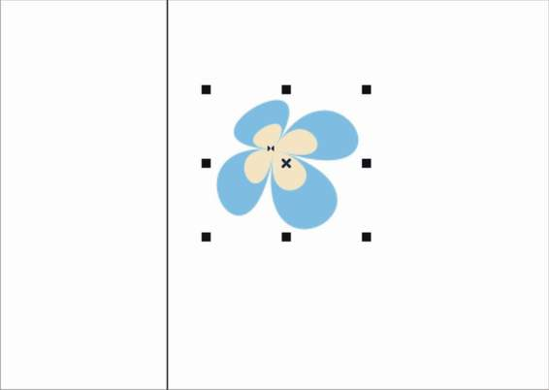
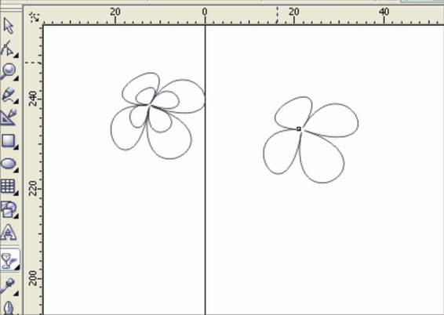
- Выделите одну из двух оставшихся фигур и, нажав Shift, уменьшите ее размеры от угла (Рис.15.2).
Рис.15.3 Заливка фигур
Рис.15.2 Уменьшение одной из фигур
- Уменьшенную фигуру залейте цветом C0, M7, Y17, K0, первоначальную C35 , M0, Y0, K0.
- Уберите контуры (Рис.15.3).
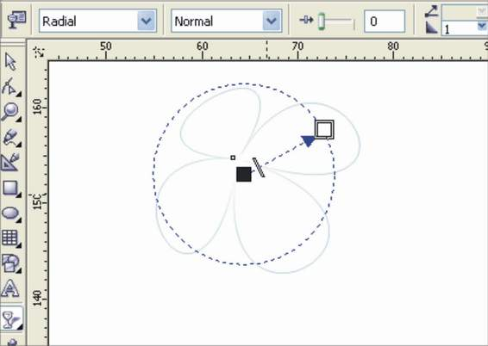
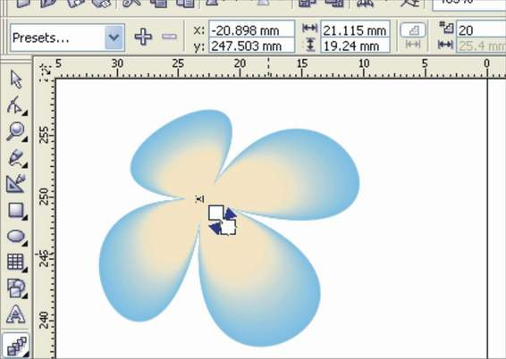
- Примените к раскрашенным фигурам Интерактивное перетекание (Рис.15.4).
Рис.15.5 Применение инструмента Интерактивная прозрачность
Рис.15.4 Применение инструмента Интерактивное перетекание
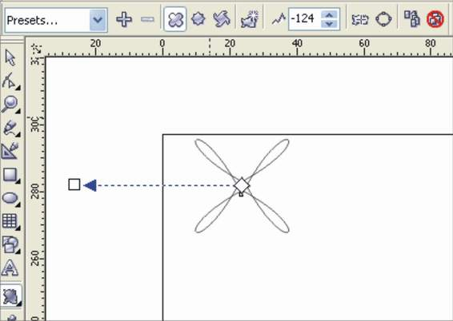
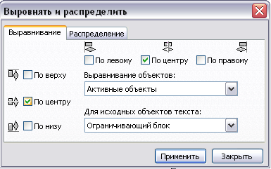
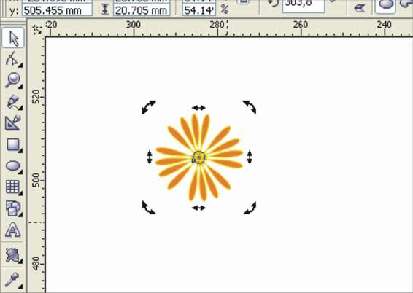
- Залейте отложенную фигуру белым цветом, контур C35, M0, Y0, K0 и примените к ней инструмент Интерактивная прозрачность, радиального типа (Рис.15.5).
Рис.15.7 Применение инструмента Интерактивное искажение к эллипсу
Рис.15.6 Настройка выравнивания
Рис15.8 Копирование искаженного круга и его поворот
- Поместите эту фигуру на предыдущие. С помощью меню Упорядочить → Выровнять и распределить выровняйте фигуру по центру (Рис.15.6).
- Теперь нарисуйте круг с помощью инструмента Эллипс (нажав кнопку Ctrl).
- Примените к нему инструмент Интерактивное искажение (Рис.15.7).
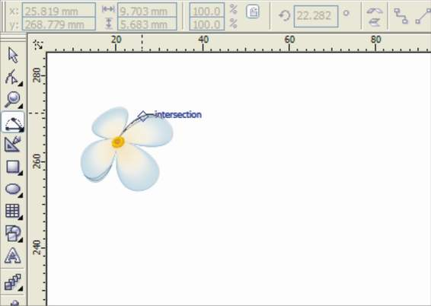
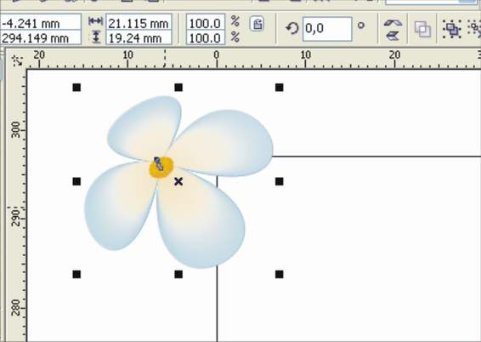
- Полученное изображение копируйте, перемещая вокруг оси, пока не получится круг, как на Рис.15.8. Цвет контура и заливки по усмотрению.
Рис.15.10 Создание фигур для придания объема лепесткам
Рис.15.9 Цветок почти готов
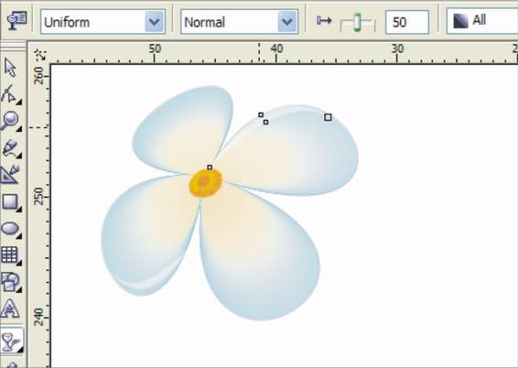
- Сгруппируйте полученные круги, вставьте в центр первой группы и Ваш цветок почти готов (Рис.15.9).
Рис.15.11 Применяем заливку и прозрачность
- Чтобы придать более живой вид цветкам на лепестках с помощью инструмента Кривая через 3 точки нарисуйте фигуры, как на Рис.15.10.
- Залейте белым цветом (контур бесцветный) и примените инструмент Интерактивная прозрачность (Рис.15.11).
- Создайте еще несколько цветков, чтобы затем на ветке их было несколько.
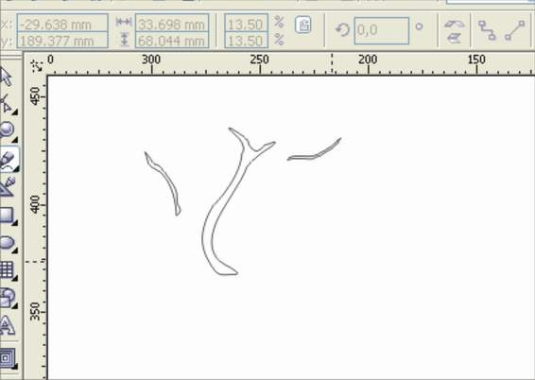
- Нарисуйте ветку с использованием инструмента Свободная форма (Рис.15.12). Ветка состоит из трех частей.
Рис.15.12 Создание частей ветки
- Скопируйте дважды каждую часть.
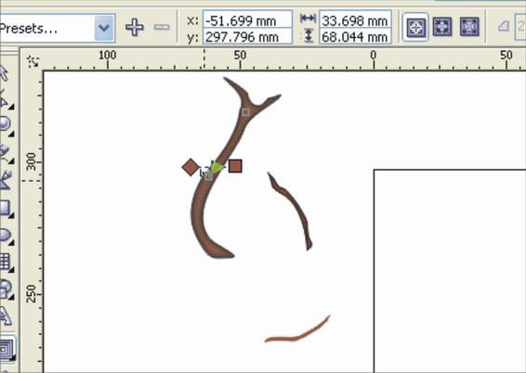
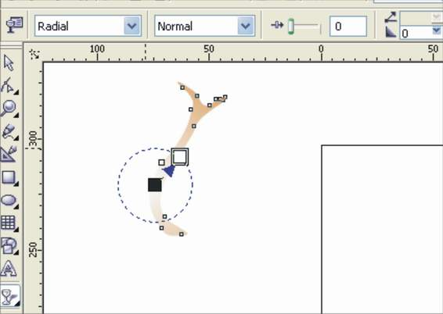
- К первоначальным фигурам ветки примените инструмент Интерактивный контур (цвет контура и заливки C0, M60, Y60, K40) (Рис.15.13).
Рис.15.13 Заливка первоначальных фигур
Рис.15.14 Заливка копий и применение прозрачности

- Копии залейте C0, M46, Y100, K11 цветом, и примените к ним инструмент Интерактивная прозрачность (Рис.15.14).
- Вставьте на первоначальные фигуры и сгруппируйте.
- Для создания листочка нарисуйте овал и примените к нему инструмент Интерактивное искажение (Рис.15.15). Цвет заливки C68, M0, Y100, K24.
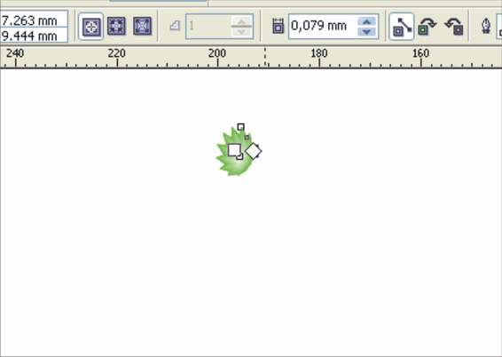
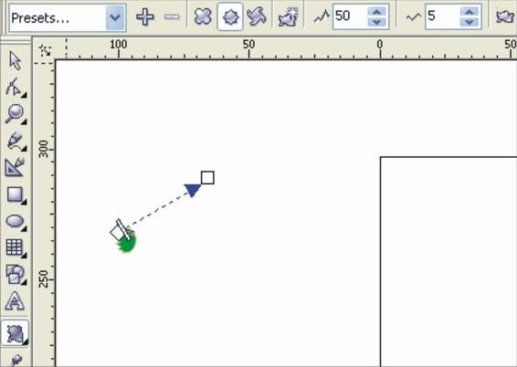
- Примените инструмент Интерактивный контур (цвет C40, M0, Y100, K0) (Рис.15.16).
Рис.15.16 Наложение прозрачности
Рис.15.15 Создание листочка
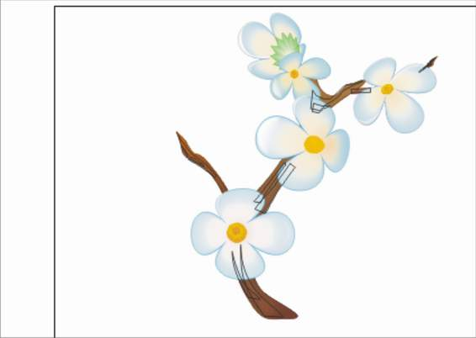
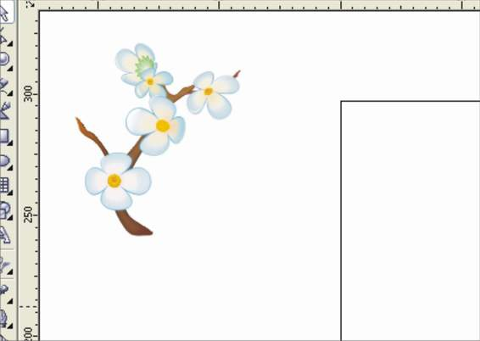
- Наложите листочек и цветы на ветку (Рис.15.17).
Рис.15.18 Обводка выступающих частей
Рис.15.17 Наложение цветов на ветку
- Обведите с помощью Свободной формы контуры в тех частях ветки, которые выступают из-под цветков. Копируйте и уменьшите, нажав кнопку Shift (Рис.15.18).
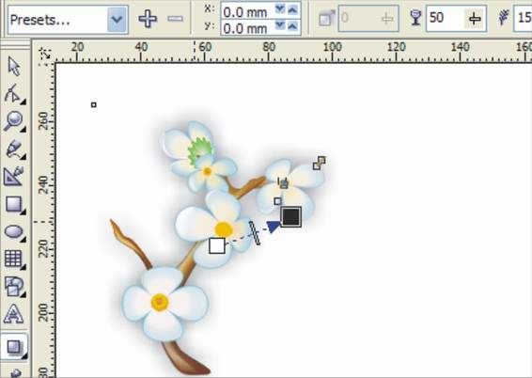
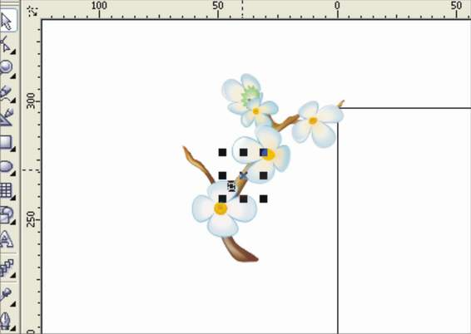
- Уменьшенные фигуры залейте цветом C0, M10, Y26, K6 цветом, первоначальные - цветом C0, M37, Y100, K23 (контуры бесцветны).
Рис.15.20 Наложение тени
Рис.15.19 Вставка обведенных и закрашенных частей на ветку
- На них примените интерактивное перетекание и вставьте на ветку (Рис.15.19).
- Сгруппируйте все объекты и примените к ним инструмент Интерактивная тень (Рис.15.20).
- Ветка готова (Рис.15.21).

Рис.15.21 Готовая ветка

ПРАКТИЧЕСКАЯ работа №17

ГРОЗДЬ ЯГОД
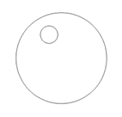
Цель работы: научиться создавать изображение грозди ягод с помощью программы Corel Draw
Рис.17.1 Исходные фигуры
- С помощью фигуры Эллипс нарисуйте круг примерно 2*2.
- Скопируйте нарисованный круг и тут же вставьте. Новый круг будет вставлен поверх оригинала.
- Уменьшите пропорционально вставленный круг, удерживая нажатой клавишу Shift.

- Полученный второй объект переместите чуть выше и левее относительно первого (Рис.17.1).
Рис.17.2 Заливка и обводка шаров
- Выберите инструмент Интерактивный контур, и создайте контур вокруг большого шара со следующими параметрами: Шаги контура = 1, Смещение контура = 1 мм, Цвет абриса = белый цвет, Цвет заливки = светло коричневый.
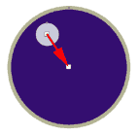
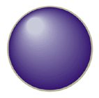
- Залейте первый, самый большой шар, фиолетовым цветом. Второй круг - более светлым оттенком фиолетового. Результат всех произведённых действий показан на Рис.17.2.
Рис.17.3 Наложение перетекания
Рис.17.4 Результат перетекания

- Для создания объемности, выберите инструмент Интерактивное перетекание, выделите курсором маленький шар и, не отпуская кнопку мыши, тяните к центру большого шара (Рис.17.3).
Рис.17.5 Создание грозди без листьев
- Чтобы добиться большей иллюзии объема, увеличьте количество шагов перетекания (по умолчанию оно равно 20), например, до 100. Результат – на Рис.17.4.
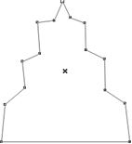
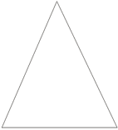
- Теперь скопируйте полученную ягоду столько раз, сколько необходимо для получения целой грозди и расставьте каждую на свое место. Не забудьте, что к концу грозди ягоды уменьшаются в размере (Рис.17.5).
Рис.17.7 Создание контрольных точек
Рис.17.6 Треугольник
- Создайте с помощью инструмента Свободная форма треугольник (Рис.17.6).
- При помощи инструмента Форма наставьте на треугольнике по бокам столько контрольных точек, сколько посчитаете нужным. И через одну контрольную точку оттяните в сторону узлы. Примерный результат – на Рис.17.7.
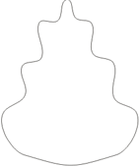
- Найдите на панели свойств кнопку «Выделить все узлы» 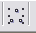, затем «Преобразовать линию в кривую» , а потом «Сглаженный угол». У вас все углы станут не прямыми, как было вначале, а скругленными.
Рис.17.8 Треугольник превратился в лист
- Выделите нижние два узла и стяните их к середине доработав так, чтобы было похоже на первую часть листа (Рис.17.8).
- Теперь скопируйте листочек в буфер и вставьте его два раза.

- Расставьте полученные копии по бокам под разными углами, выделите все три части, и с помощью инструмента логической операции Объединение (Weld) объедините и закрасьте зеленым цветом.
Рис.17.9 Закраска листа и создание прожилок
- Образовавшийся контур увеличьте до 4-8 пунктов и измените цвет контура на светло-коричневый.
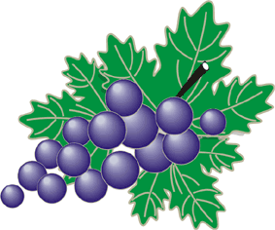
- Добавьте с помощью инструмента Свободная форма на листе произвольные линии. Увеличьте нарисованные кривые до 4-8 пунктов и придайте светло-коричневый цвет так, чтобы получились прожилки на листе (Рис.17.9).
Рис.17.10 Гроздь смородины
- Скопируйте и вставьте еще два таких листа. Разместите их по бокам оригинала и поверните их на определенный угол влево и вправо.
- К самому верхнему листу можно придать тень, чтобы создавался эффект приподнятости листа над нижними. Выделите листья и сгруппируйте с ранее созданной гроздью (Рис.17.10).
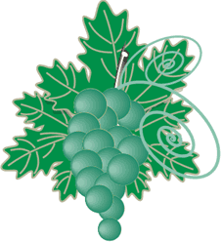
- Если немного модифицировать саму гроздь, перекрасив ее ягоды в зеленый цвет и расположив строго сверху вниз, добавить усиков, черенок, то получим не смородину, а гроздь винограда. Листья переделывать не придется, так как они чем-то схожи (Рис.17.11).
Рис.17.11 Гроздь винограда

ПРАКТИЧЕСКАЯ работа №18

БОКАЛ

Цель работы: научиться создавать изображение бокала с помощью программы Corel Draw
Рис.18.1 Заливка овала
- С помощью фигуры Эллипс нарисуйте овал и залейте его линейной заливкой (Рис.18.1).
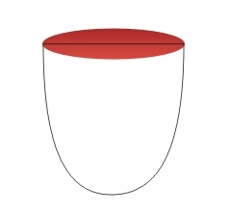
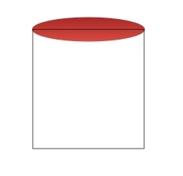
- С помощью инструмента Прямоугольник нарисуйте прямоугольник (Рис.18.2).
Рис.18.3 Изменение формы
Рис.18.2 Создание прямоугольника
- С помощью инструмента Форма сделайте из прямоугольника такую фигуру, как на Рис.18.3.
- Теперь выделите две фигуры и нажмите Пересечение 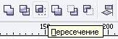. Результат – на Рис.18.4.
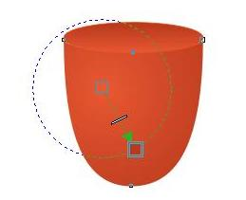
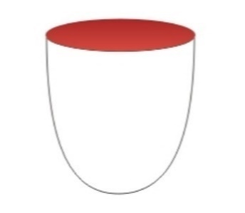
- Залейте получившуюся при пересечении фигуру Радиальной заливкой (Рис.18.5).
Рис.18.5 Результат радиальной заливки
Рис.18.4 Результат пересечения
- Теперь нарисуйте прямоугольник (это будет фон) и залейте его каким-нибудь цветом, желательно потемнее, чтобы было лучше видно стекло.
- Нарисуйте еще один овал для бокала. Сделайте ему нулевую заливку, а контур 1мм, белый (Рис.18.6).
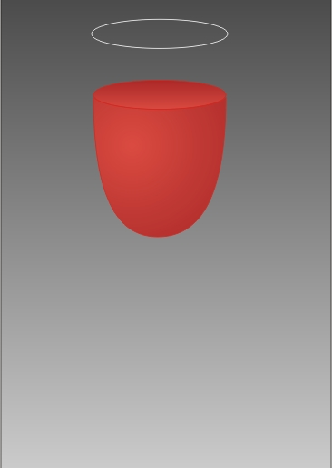
- Примените к этому овалу Интерактивную прозрачность с такими настройками (рис.18.7).
Рис.18.6 Создание ободка
Рис.18.7 Настройка прозрачности
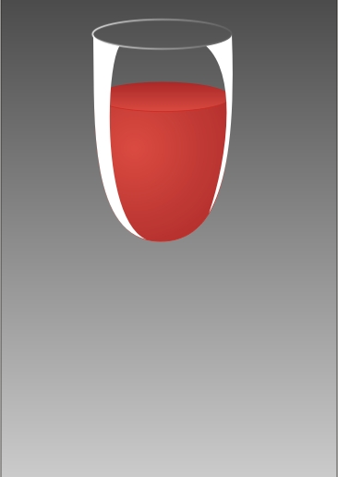

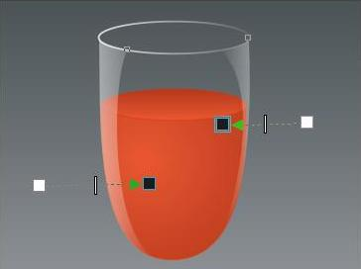
- Создаем блики. Нарисуйте несколько произвольных фигур, сделайте нулевой контур, а заливку белой (Рис.18.8).
Рис.18.8 Создание бликов
Рис.18.10 Создание ножки
Рис.18.9 Наложение прозрачности

- К этим фигурам примените Интерактивную прозрачность (Рис.18.9).
- Нарисуйте подставку (Рис.18.10).
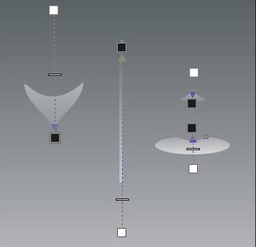
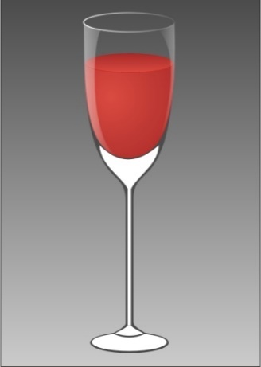
- Теперь делаем блики на ножке. Опять нарисуйте формы для бликов и залейте их белым цветом (Рис.18.11).
Рис.18.12 Наложение прозрачности
Рис.18.11 Закраска бликов на ножке
- Применяем к бликам инструмент Интерактивная прозрачность (Рис.18.12).
- Бокал готов (Рис.18.13).

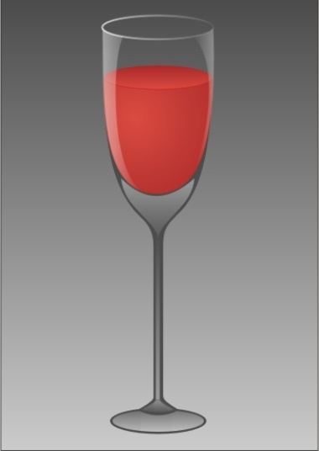


Рис.18.13 Готовые бокалы

ЗАДАНИЯ ДЛЯ САМОСТОятельного выполнения с целью проверки полученных умений и навыков
1. Создать логотипы автомобилей, приведенных на рисунке ниже.
1)    

2)    

3)    

4)    

5)    

6)    

7)    

8)    

9)    

10)   

2. Создать логотипы телекомпаний, приведенных на рисунке ниже.

1)    

2)    

3)    

4)    

5)    

3. Создать логотипы банков, пластиковых карт и электронных денег, приведенных на рисунке ниже.

1)   

2)   

3)   

4)   

4. Создать рекламный лист по определенной тематике, приведенной ниже
01. Реклама мебельного магазина | 16. Реклама торгового центра
02. Реклама ресторана | 17. Реклама антикварного магазина
03. Реклама магазина детской одежды | 18. Реклама кондитерских изделий
04. Реклама спортивного магазина | 19. Реклама развлекательного центра
05. Реклама сотовой компании | 20. Реклама боулинга
06. Реклама газированных напитков | 21. Реклама кинотеатра
07. Реклама зубной пасты | 22. Реклама лекарственного средства
08. Реклама серии шампуней | 23. Реклама о вреде курения
09. Реклама книжного магазина | 24. Реклама такси
10. Реклама магазина компьютерной техники | 25. Реклама туристического агентства
11. Реклама чая | 26. Реклама агентства по подбору кадров
12. Реклама косметики | 27. Реклама косметической клиники
13. Реклама магазина музыкальных товаров | 28. Реклама стоматологической клиники
14. Реклама серии детективов | 29. Реклама спортивного центра
15. Реклама магазина бытовой техники | 30. Реклама детского сада

СПИСОК ИСПОЛЬЗУЕМЫХ ИСТОЧНИКОВ
1. Федорова, А.В. CorelDRAW для студента / А.В. Федорова. - М.: БХВ-Петербург, 2025. - 356 c.
2. Федорова, Алина CorelDRAW для начинающих / Алина Федорова. - М.: БХВ-Петербург, 2024. - 536 c.
3. Федорова, Алина CorelDRAW . Экспресс-курс / Алина Федорова. - М.: БХВ-Петербург, 2023. - 432 c.
4. Черников, С. В. 100% самоучитель. CorelDraw. Векторная графика / С.В. Черников, В.Б. Комягин, В.С. Пташинский. - М.: Технолоджи-3000, Триумф, 2023. - 240 c

